|  |  |  |
| --- | --- | --- |
|  | **Entrega de prácticas** | |
| Facultad de Ingeniería | | Laboratorio de docencia |

Laboratorios de computación

salas A y B

|  |  |
| --- | --- |
| *Profesor:* | *Juan Alfredo Cruz Carlón* |
| *Asignatura:* | *Fundamentos de programación* |
| *Grupo:* | *1107* |
| *No de Práctica(s):* | *6* |
| *Integrante(s):* | *Zaragoza Pérez Alejandra Michel* |
| *Semestre:* | *2018-1* |
| *Fecha de entrega:* | *19/octubre/2017* |
| *Observaciones:* |  |
|  |  |

CALIFICACIÓN: __________

**Práctica 6**

**Entorno de C (editores, compilación y ejecución)**

***Programa en pseudocódigo***

a: ENTERO

b: ENTERO

SI a= 0 ENTONCES

SI b= 0 ENTONCES

ESCRIBIR ("a es igual a b")

FIN SI

DE LO CONTRARIO

ESCRIBIR ("b es mayor que a")

FIN DE LO CONTRARIO

FIN SI

SI a <> 0 ENTONCES

SI b= 0 ENTONCES

ESCRIBIR ("a es mayor que b")

FIN SI

DE LO CONTRARIO

MIENTRAS a <> 0 y b <>0 ENTONCES

a:= a-1

b:= b-1

SI a= 0 ENTONCES

SI b= 0 ENTONCES

ESCRIBIR ("a es igual a b")

FIN SI

DE LO CONTRARIO

ESCRIBIR ("b es mayor que a")

FIN DE LO CONTRARIO

FIN SI

SI a <>0 ENTONCES

SI b=0 ENTONCES

ESCRIBIR ("a es mayor que b")

FIN SI

DE LO CONTRARIO

REGRESAR A MIENTRAS

FIN DE LO CONTRARIO

FIN SI

FIN MIENTRAS

FIN DE LO CONTRARIO

FIN SI

FIN

***Programa en C***

#include<stdio.h>

int main() {

unsigned int a, b;

a=18;

b=5;

if (a==0){

if (b==0){

printf("a es igual a b");

return 0;

}else{

printf("b es mayor que a");

return 0;

}

}

if (a!=0){

if (b==0){

printf("a es mayor que b");

return 0;

}else{

while ((a!=0)&&(b!=0)){

a=a-1;

b=b-1;

if (a==0){

if (b==0){

printf("a es igual a b");

return 0;

}else{

printf("b es mayor que a");

return 0;

}

}

if (a!=0){

if (b==0){

printf("a es mayor que b");

return 0;

}else{

continue;

}

}

}

}

}

}

***Programa en diagrama***

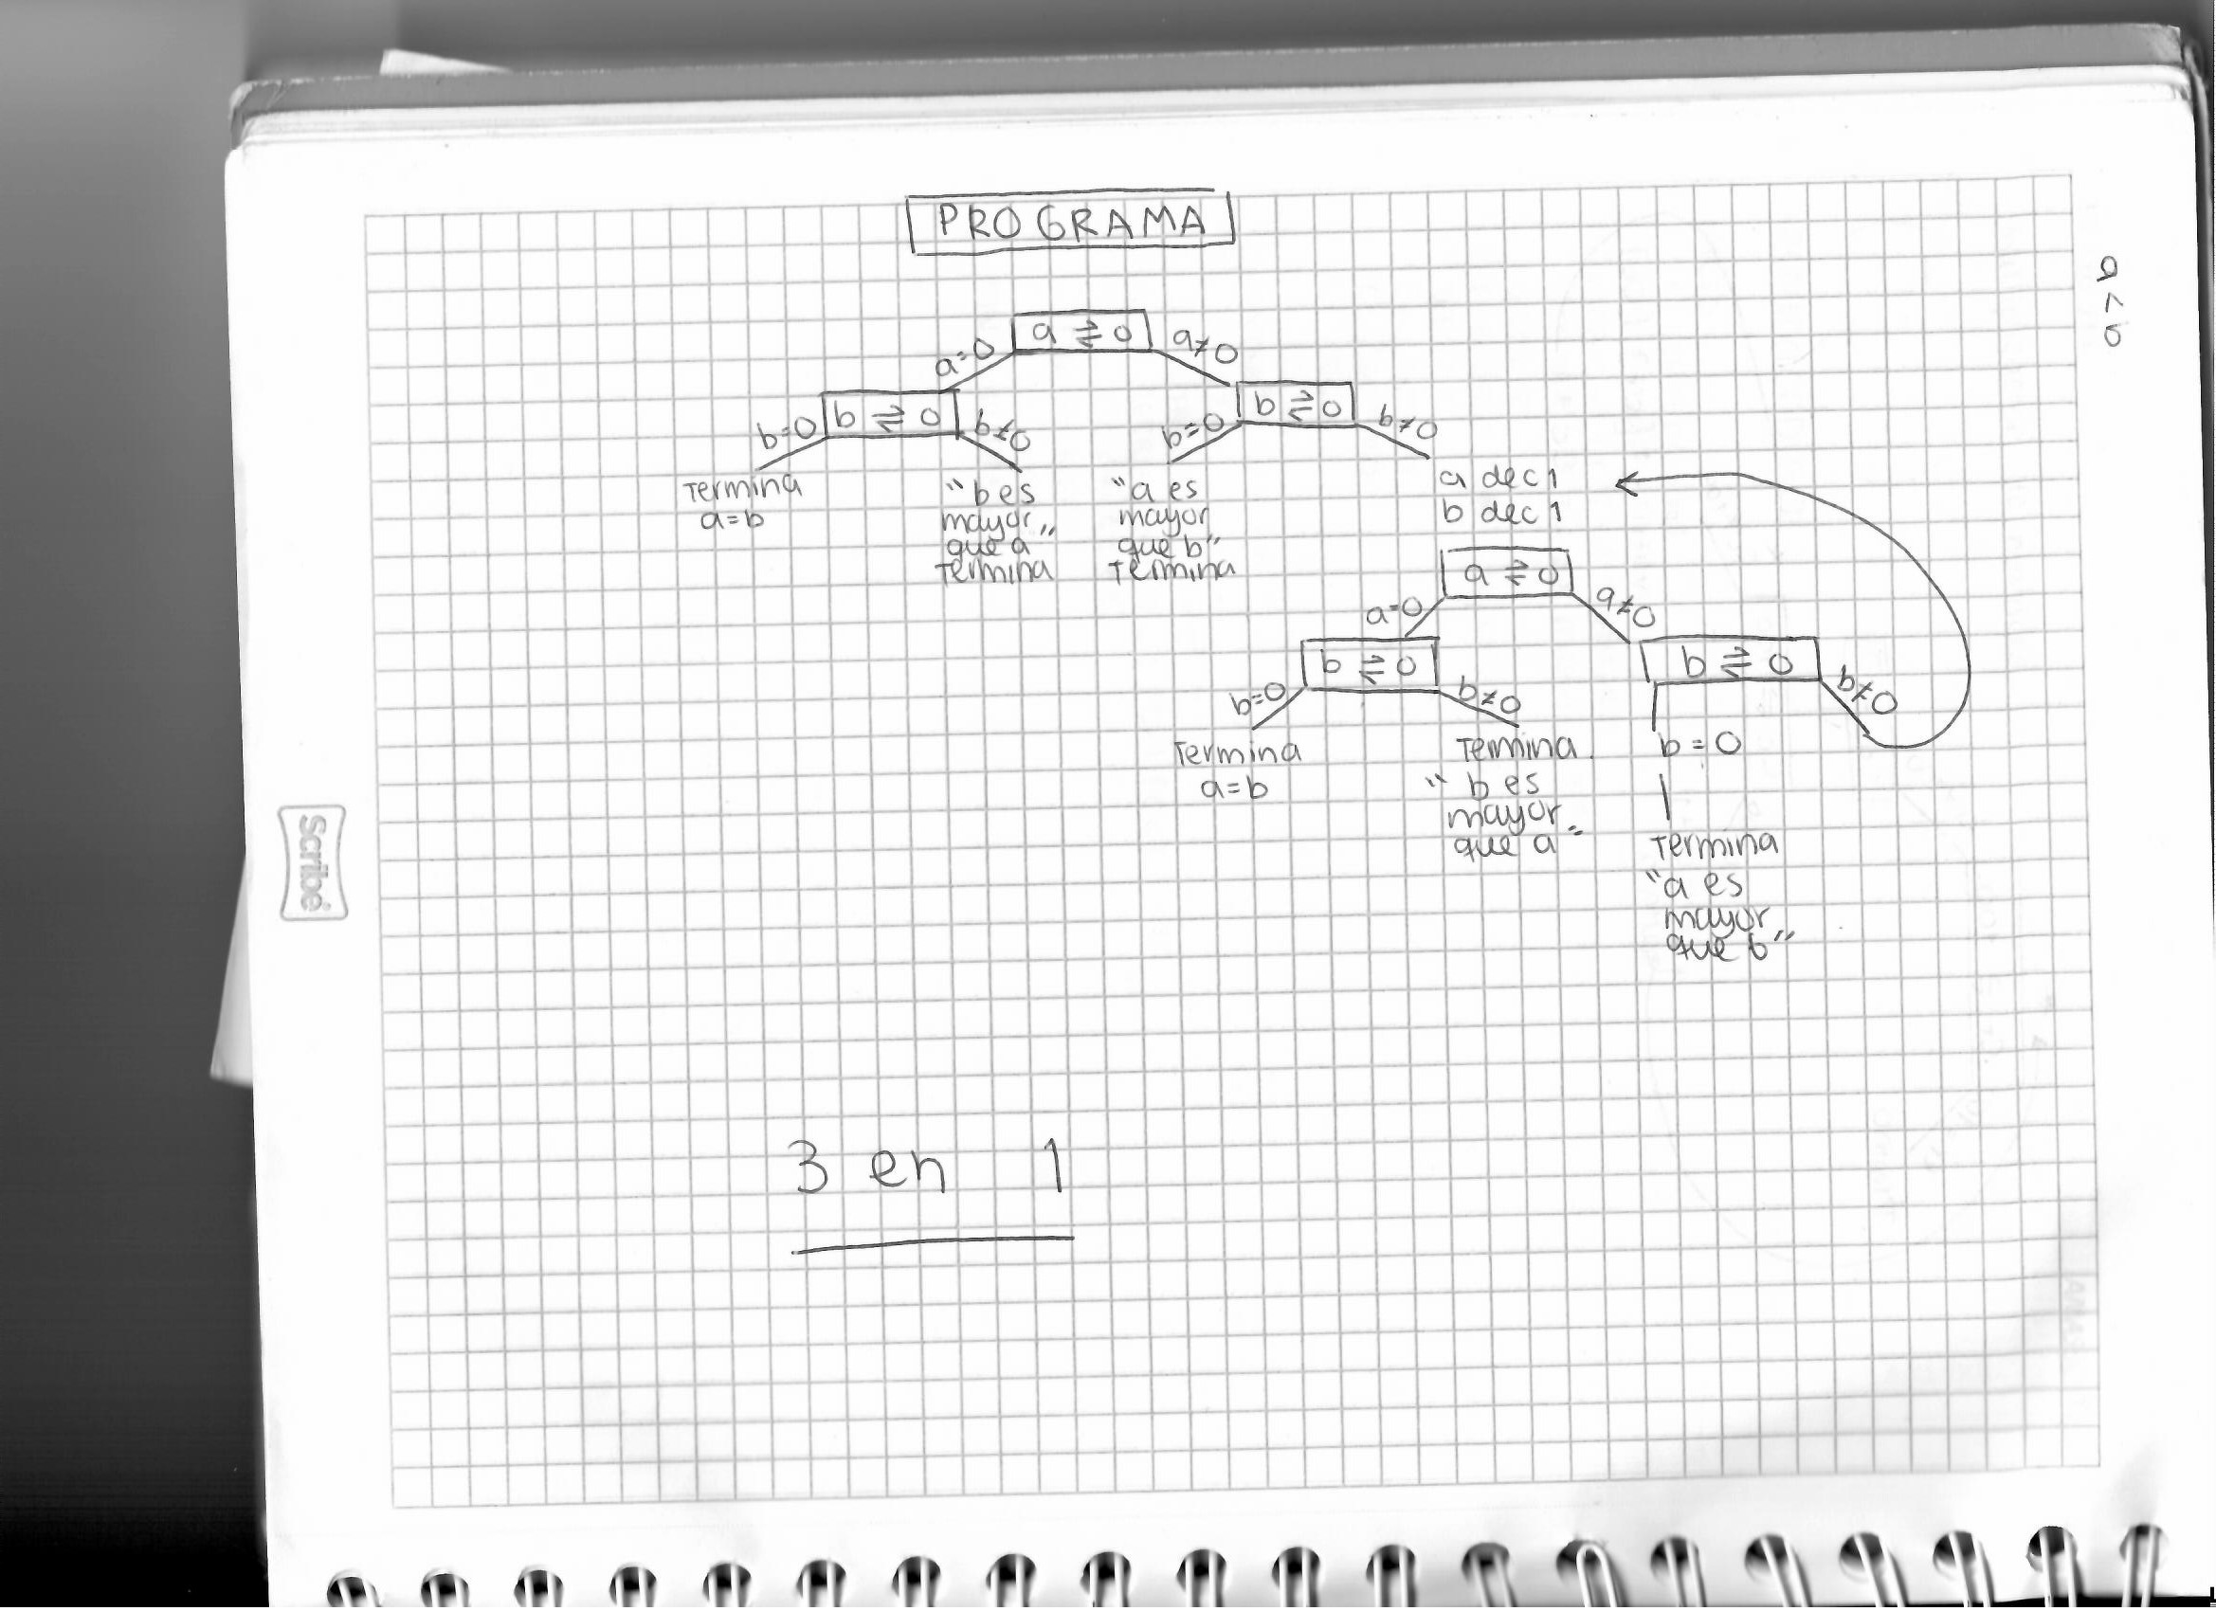

***Conclusiones***

La indicación recibida para esta práctica fue hacer 3 programas, uno para cada uno de los problemas: identificar si a=b, cuando a< b y cuando a>b. A pesar de que esa era la idea inicial, el primer programa (es decir, aquel en que comparamos dos números y decimos si son o no iguales) puede ser fácilmente modificado para incluir las otras dos funciones sin necesidad de hacer otros 2 programas.

¿Por qué pasa esto? Es simplemente por la exclusión que se lleva a cabo en las condiciones que tenemos. Si tenemos dos números y el primer programa arroja una respuesta negativa (que a no es igual a b), las dos opciones restantes para los números son que a sea mayor que b o que a sea menor que b. Si pasamos a esa segunda condición y la condición de que a es mayor que b no se cumple, entonces la única opción faltante y viable según las condiciones anteriores no cumplidas es que a sea menor que b.